1.

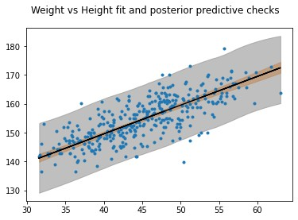

Posterior predictive checks的圖中點大概都落在98%區間，表示預測值中超過18歲的人體重和身高基本符合我們所建的預測模型走勢

2.

Weights = 45.73

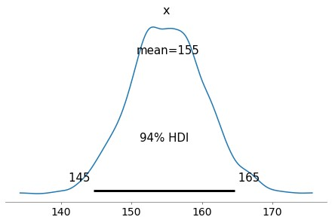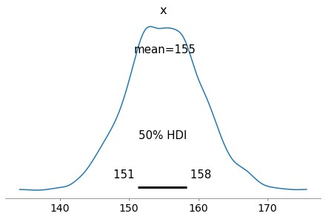

Weight = 65.8

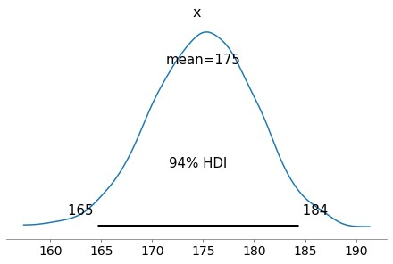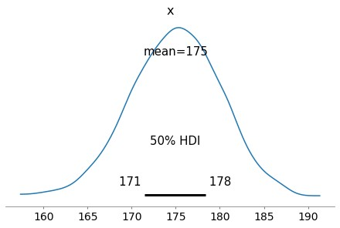

Weight = 54.2

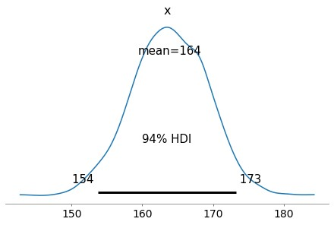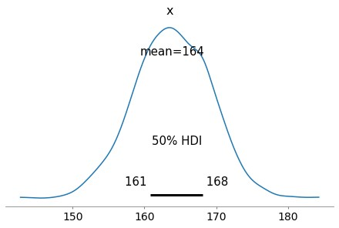

Weight = 32.59

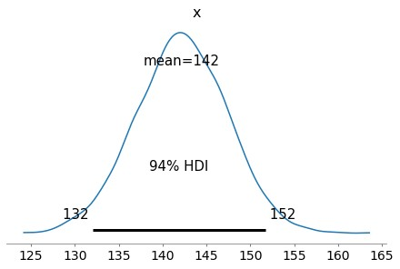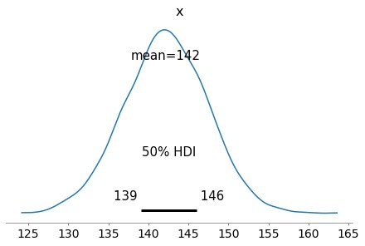

3.

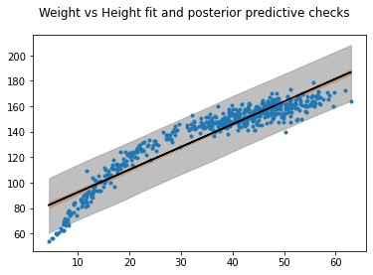

取消年齡限制下，分布形狀不再是直線，而是曲線，因為會有出生時的體重，然而兒童的體重和身高在青春期都比較會成長，斜率比較大，而在成年之後停止生長後就只剩體重會變化，因此在更高的體重下，斜率會變小。

4.

log

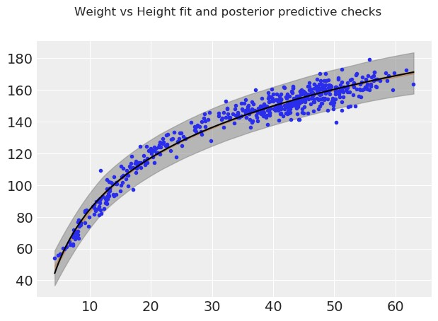

Polynomial

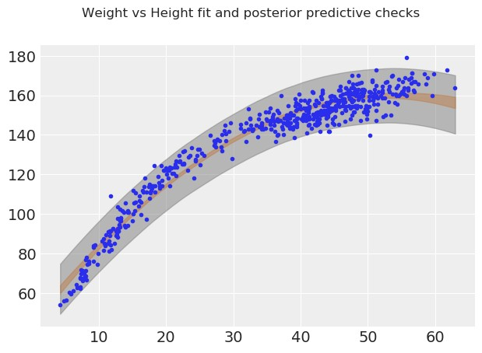

log的模型幾乎完全吻合，而polynomial的模型在體重50之後趨勢會掉下來，會有些狀況沒辦法完全吻合，因此可以證明log在這個情況下是比較好的模型

final project 組員:

108502527林宏頤

108502522黃煒勛

108502529謝少麒